103 學年度第 2 學期 班級讀書會記錄單
班級： 263 圖書股長：曾思惇 (請簽名)
運用課程： 班會 參加人數：共 40 人
活動地點：思源53教室
活動時間： 5 月 15 日(自 14:50 時至 15:40 時)
讀書會指導老師或領導人： 劉宜蓉
(請簽名)
- 研究主題或導讀的書籍
*書名(主題)：菊花與劍 *出版社：遠足文化
*作者：露絲 潘乃德 *譯者：陸徵
*其他參考資料或圖書：
*討論內容：菊花與劍讓我們了解日本有很多文化和各國的差別，例如祖先的祭拜跟我們中國祖先的祭拜不一樣日本人只祭拜自己有印象的親人，只要是忘了這是哪位祖先就不會祭拜還有對天皇的敬忠、對親人的敬孝，忠孝對日本人是特別注重 日本人認為一個男人應該同情並且幫助有需要的父母、不能打妻子 對非直系親屬的責任、不是因為受了他們的恩而是道義上的責任，這是從前人留傳下來。而年輕的寡婦受到不平等的待遇又稱為冷飯親戚，好比說就像我們古代中國卑賤的女性而日本的年輕寡婦每次吃飯都必須等其他人吃完才能開動類似這樣的對待，冷了過了才有他的份就是冷飯親戚，畢竟日本是大男人主義有的觀念日本也有甚至更加深在國民觀念裡，之所以日本當初能挑起第二次世界大戰就是從小教育不斷的灌輸觀念直到現在，所以日本到現在能如此強大。而日本是一個很團結的國家同時也是非常矛盾的國家這也是非常有趣的地方，一面保守一面又如此開放。
- 執行方式
■ 討論會 □ 參觀 □ 看影片或媒體 □ 其他：
- 成效評估 (由讀書會指導老師填寫)
透過菊花與劍這本書中的文章可以了解到日本人在家庭觀念及情感上的矛盾情結
，既是相當嚴苛保守同時又開放，呈現出日本人的獨特性格。也讓同學了解到日本
文化從祭祀文化、對國家的概念、孝道觀念，到家人情感關係的獨到見解，逐漸形
成日本民族強悍的性格及國家文化。因此同學們藉由此次讀書會從不同的角度去了
解日本文化，討論過程中相當有共鳴、熱烈，成效良好。

(資料填寫後，請寄至 kfshlib@kfsh.hc.edu.tw信箱)

103 學年度第 2 學期 班級讀書會 活動照片

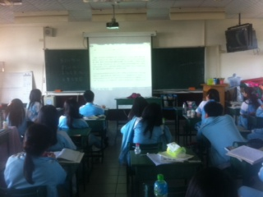 | 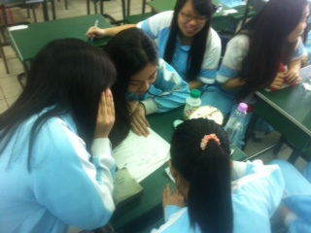
共同欣賞文章內容 | 小組討論
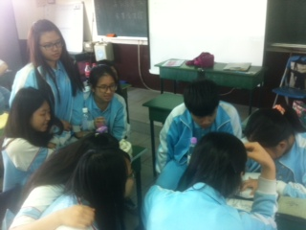 | 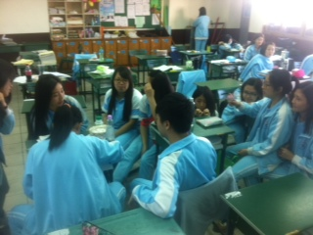
小組討論 | 小組討論

